班级： 姓名： 学号： 试题共7 页 加白纸 2 张
密 封 线

《 数字电子技术基础 》课程试题

课程号： | 16632205 | ■ | 考试 | ■ | A卷 | ■ | 闭卷
课程号： | 16632205 | □ | 考查 | □ | B卷 | □ | 开卷

题 号 | 一 | 二 | 三 | 四 | 五 | 六 | 七 | 八 | 九 | 十 | 总分 | 阅卷教师
各题分数 | 10 | 10 | 20 | 60 |  |  |  |  |  |  | 100
实得分数

一、填空（每空1分，共10分）
1、二进制数（+0110000）₂的原码为（ ）、反码为（ ）、补码为（ ）。
2、逻辑代数中的三种基本运算是（ ）、（ ）、（ ）。
3、如果采用二进制代码为100份文件顺序编码，最少需要用（ ）位。
4、逻辑函数式A⊕1的值为（ ）。
5、逻辑函数式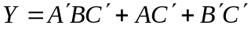的最小项之和的形式是（ ）。
6、二进制数（1010.001）₂等值的十进制数是（ ）。

二、单项选择题（每题1分，共10分）
1、下面哪种A/D转换器的转换速度最快（ ）。
（a）并联比较型 ,（b）逐次渐进型, （c）双积分型 ,（d）倒T型
2、若两个逻辑式相等，则它们的对偶式（ ）。
（a）不一定相等,（b）都等于1,（c）都等于0,（d）一定相等
3、正逻辑的低电平表示为（ ）。（注：本试卷其他题目均采用正逻辑。）
（a）1,（b）0,（c）原变量,（d）反变量
4、三态门电路的输出可以为高电平、低电平及（ ）。
（a）0,（b）1,（c）高阻态,（d）不定态
5随着计数脉冲的不断输入而作递增计数的计数器是（ ）。
（a）加法计数器,（b）减法计数器,（c）可逆计数器,（d）寄存器
6、TTL输入端的悬空状态和接（ ）是等效的。
（a）逻辑1（b）逻辑0，（c）电容，（d）电感
7、TTL集成数字芯片，驱动大负载电流时，用输出（ ）去驱动。
（a）高电平,（b）低电平,（c）电感,（d）电容
8、米里（Mealy）型电路的输出不仅与当时的输入有关，而且与（ ）的状态有关。
（a）存储器（b）计数器,（c）可逆计数器,（d）分频器
9、（ ）构成的多谐振荡器的稳定度最高。
（a）555定时器,（b）环形振荡电路,（c）由施密特触发器,（d）反馈回路接入石英晶体振荡器
10、（ ）又叫做多路（转换）开关。
（a）译码器,（b）编码器,（c）数据选择器,（d）寄存器
三、简单问答题（每题5分，共20分）
1、化简具有无关项的逻辑函数：
2、已知逻辑函数式Y₁和Y₂的真值表如表1所示，要求写出Y₁和Y₂的逻辑函数式。
表1
A B C | Y₁ Y₂
0 0 0  0 0 1  0 1 0  0 1 1  1 0 0  1 0 1  1 1 0  1 1 1 | 1 1  1 0  0 1  0 0  1 1  1 0  0 1  1 0

3、电路使用的元件如图所示，画出输出电压的波形，并指出电路完成的功能。
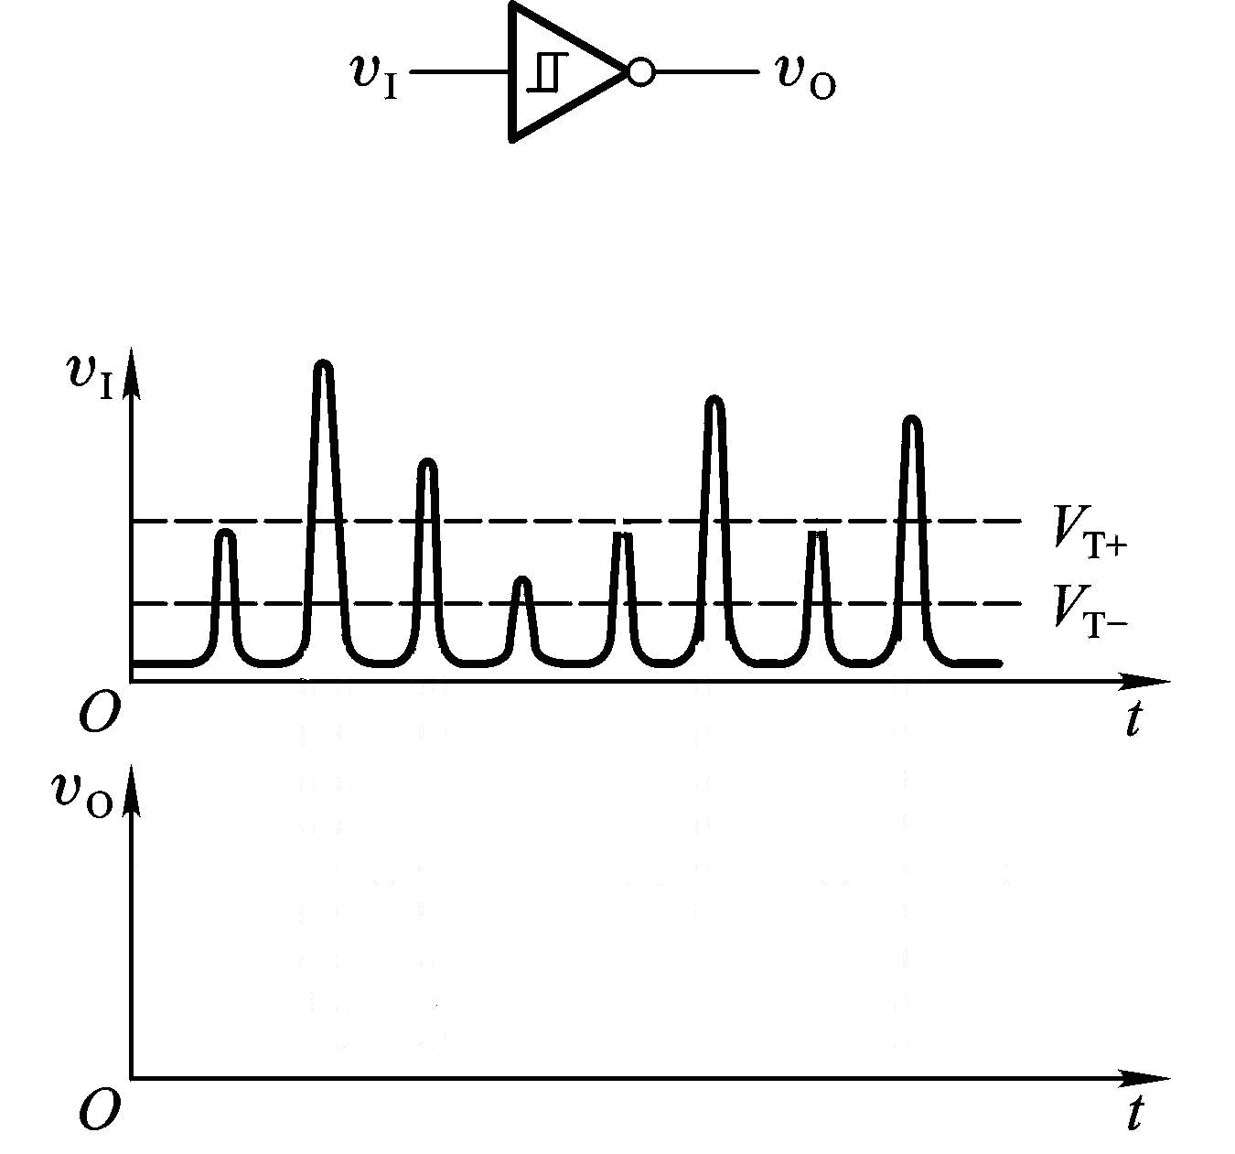
4、用二进制补码计算23-11=？9-12=？。

四、综合题（共60分）
1、分析图中给出的计数器电路。回答74163本身是几进制的计数器芯片？如图连接后，说明P=1和 P=0时各为几进制。(6分)
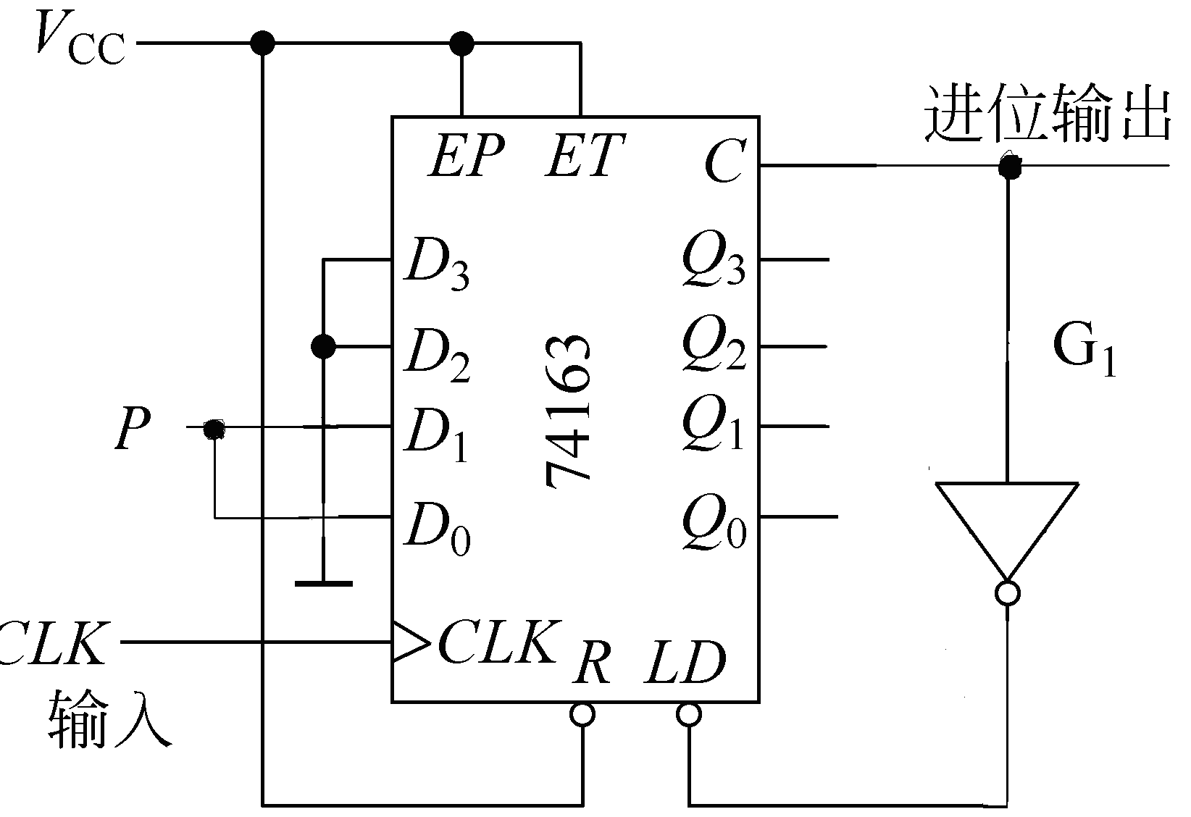

2、用与非门设计四变量的多数表决电路。当输入变量A、B、C、D有3个或3个以上为1时输出为1，输入为其他状态时输出为0。（8分）

3、试用3线—8线译码器74LS138和必要的门电路产生如下多输出逻辑函数，并画出逻辑原理图。（7分）
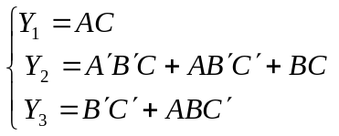

4、555定时器的连接如图所示，请问该电路连接成了具有什么功能的电路。仅有一个触发脉冲时候的电路的Vc、Vo波形如图所示，如果再给一个触发脉冲如虚线所示，请画出此时的Vc、Vo波形。（5分）
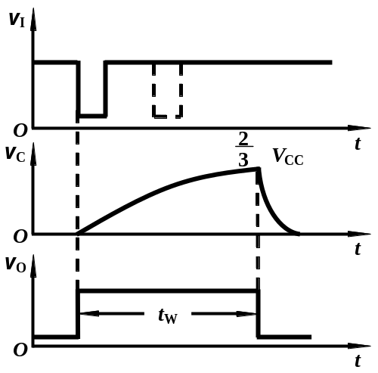
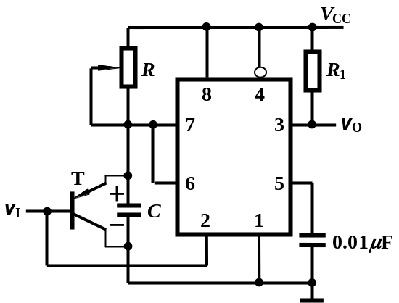

5、如图所示，已知G1和G2为74LS系列OC输出结构的与非门，输出管截止时的漏电流最大值为I_{OH(max)}=100uA，低电平输出电流最大值为I_{OL(max)}=8mA，这时输出的低电平为V_{OL(max)}=0.4V。G3、G4、G5是74LS系列的或非门，它们高电平输入电流最大值为I_{IH(max)}=20uA，低电平输入电流最大值为I_{IL(max)}=-0.4mA。给定V_{CC}=5V，要求满足V_{OH}≥3.4V,V_{OL}≤0.4V,试求R_{L}取值的允许范围。（6分）
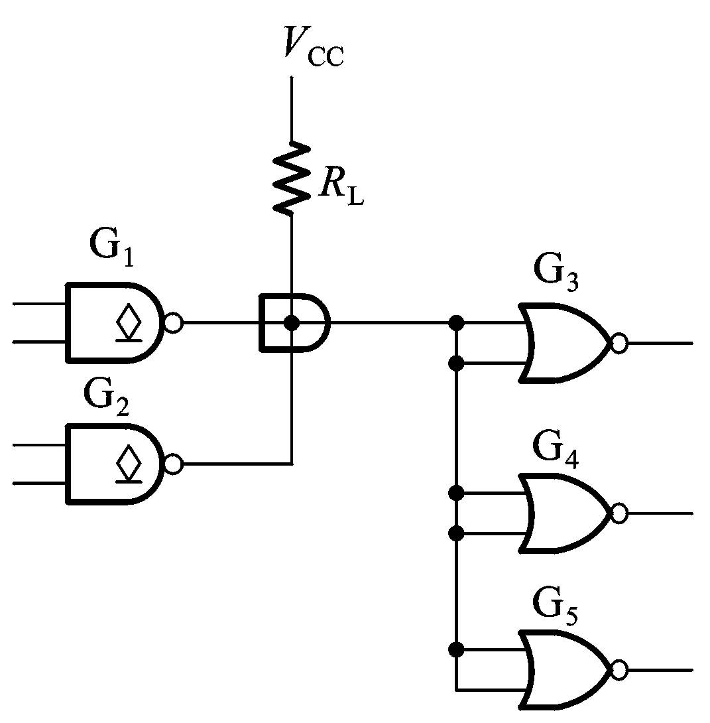

6、分析下面的时序逻辑电路，写出驱动方程、状态方程、输出方程。（8分）

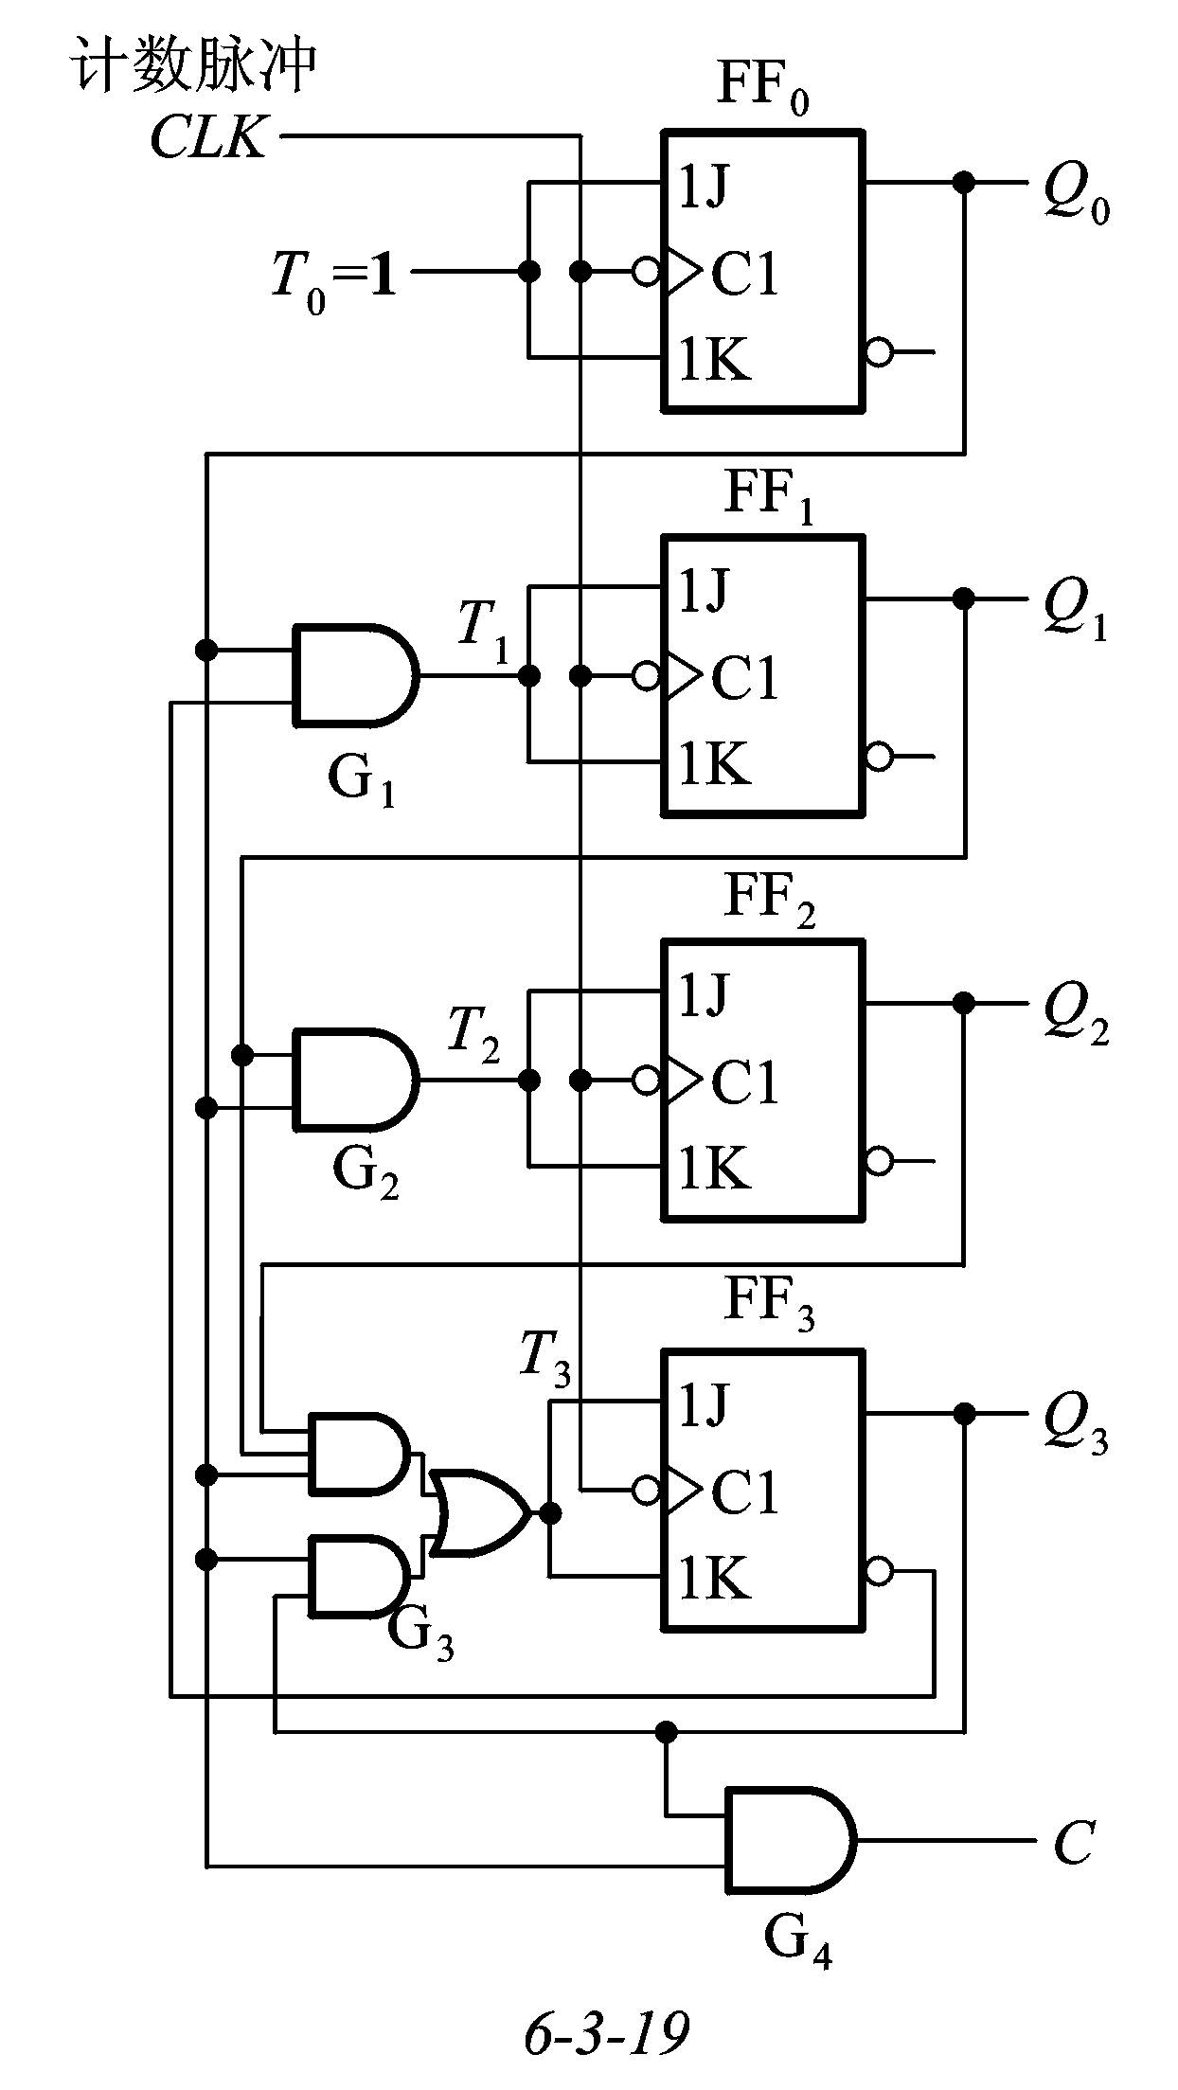
7、如下图所示，计算G1的输出端最多可以驱动多少个同样的反相器。已知图中TTL反相器的高电平输入电流I_{IH}=40u A,低电平输入电流I_{IL}=-1毫安，V_{OH}=3.6V时允许的最大输出电流I_{OH（max）}=-0.4毫安,V_{OL}=0.2V时允许的最大输出电流I_{OL（max）}=12毫安。（6分）

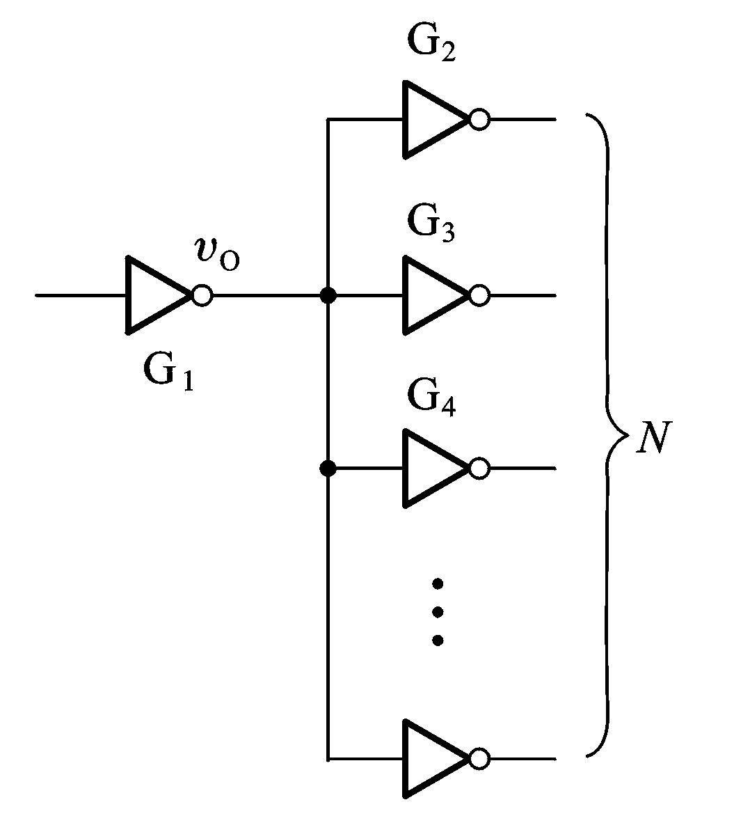
8、用四选一数据选择器实现逻辑关系。已知四选一数据选择器在S=1时的逻辑功能表达式为：。（8分）

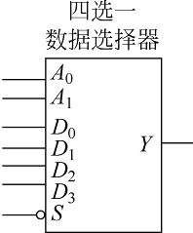

9、（共6分）（1）图9-1已知CMOS边沿触发方式JK触发器各输入端的电压波形如图所示，试画出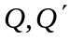端对应的电压波形。
（2）图9-2写出电路的次态函数（即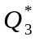与现态和输入变量之间的函数式），并画出在给定信号的作用下Q₃的电压波形。假定各触发器的初始状态均为Q=0。
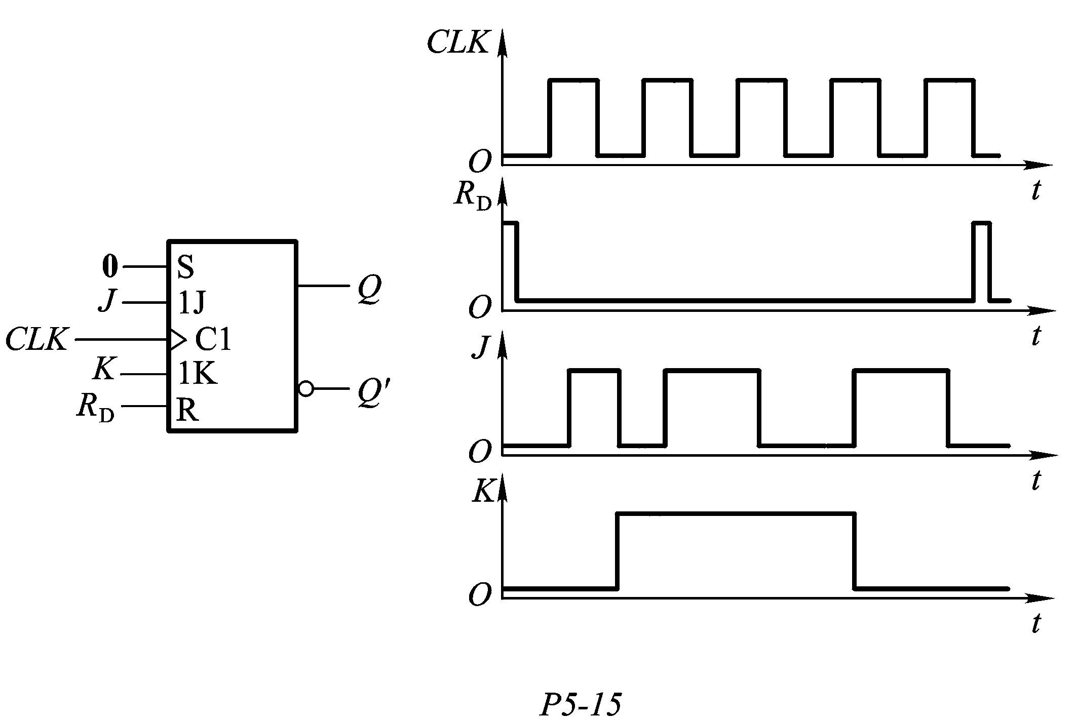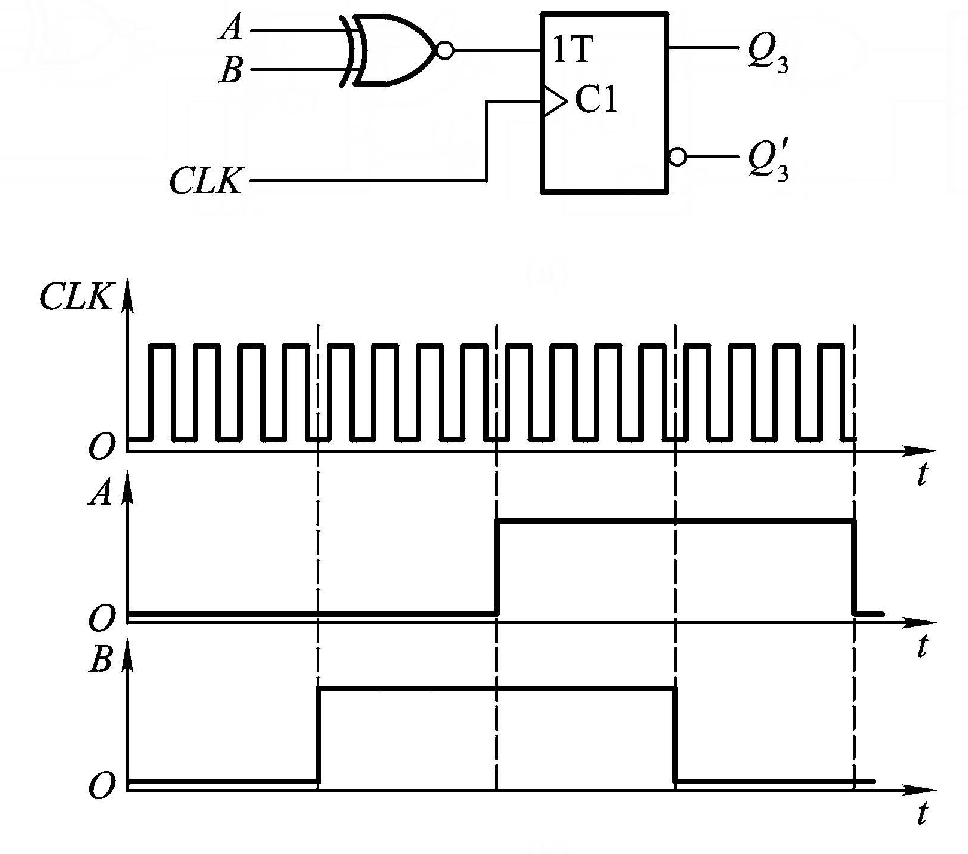
图9-1 图9-2

